

**107年6月28日**

**期末校務會議**

**106學年度第2學期**

**臺南市立將軍國民中學**

**壹、主席報告：**

**貳、上次會議決議執行報告**：**(無)**

**參、各處室報告：**

**※教務處報告**

**一、**感謝同仁對教務處業務的協助!感謝辛苦的皇慶和世鴻組長、感謝士益主 任協助晨間英聽。感謝對教學工作還有熱情跟動力的同仁們!

**二、**暑期輔導課程

1.一、二年級7/16-8/3，三年級7/16-8/10，暑假輔導課學生到校時間 8:00點名事宜請導師幫忙。

2.暑期專車三週7/16~8/3只開上午到校單程，回程及8/6-8/10學生自理。

3.三年級午餐統一訂購，導師也有便當，餐費請導師協助於7/16~7/27收齊給世鴻。

4.暑輔調代課請務必確實通知學生，謝謝!

5.感謝導師鼓勵學生參加暑輔，減少學生暑假放空與在外遊蕩的時間，謝謝。

三、暑假自主學習規劃

1.開學後9/4~9/5二年級複習考、三年級模擬考，範圍第一、二冊，請提醒學生安排複習。

2.暑期作業由各科教師規劃指派範圍。

3.暑期科學數學營隊：7/2~7/6全日(08:50-16:00) 活動中心。

四、6/29上午三年級發放教科書，各班暑輔課表。

五、請老師多利用**補教教學科技化評量網站**了解學生學習及施測後的資料。

六、第三次段考成績7/5前寄給註冊組。

七、暑期行事曆(班級返校日依學務處公告)

**※學務處報告**

* 感謝**全體同仁**協助畢業典禮的進行和佈置，讓這次典禮可以圓滿結束，如有需要調整的地方，請告知學務處，會把各位的意見列入明年畢業典禮的參考指標。
* 球類比賽，感謝**郁辰、美魏、郭董和蔡組長及各班導師**協助比賽進行，讓過程順利圓滿，下學期如有球類比賽也要再次麻煩大家幫忙，謝謝。
* **升旗典禮、晨跑時間、午餐用餐、掃地時間**：感謝導師們隨班指導學生，下學期也請各班導師繼續協助。
* 在管理學生常規部分，感謝老師們和各處室們的同仁互相支援，共同管教有狀況的學生，也期待下學期各位老師請繼續與學務處努力，讓老師教學、學生學習可以更順利。
* 感謝學務處兩位**小蔡、美魏組長，雅慧姐**盡心盡力協助學務事項(包括防災演練、反霸凌活動、戒菸班、視力保健、口腔保健宣導、環境教育宣導、交通安全宣導、兩性愛滋反毒宣導，各項志工的訓練、登革熱防疫、資源回收整理)順利進行。
* **整潔秩序評分**方面非常感謝值週老師的辛勞。
* 如果有同仁們發現學生有些不合常規的地方，歡迎同仁隨時向學務處反應，會在獎懲辦法中再行修正。
* 暑假注意事項：

1. 各班導師安排：101士益、102姝媚、201郁辰、202詠萲、301韻淳、302于迪。暑輔課前會發給各班導師點名單。
2. 煩請導師們於暑期輔導期間(7/16-8/3、國三到8/10)每天務必確實追蹤參與輔導課但未到學校的學生，以免學生假借上課名義卻外出與朋友遊玩，謝謝。
3. 各班返校打掃時間已編排在暑假行事曆上，請導師到場指揮學生完成打掃工作，如有學生當天有特殊原因無法到校，請配合其他班級返校時間協助打掃，否則依校規處理，請導師於暑假之前告知學生打掃日期。

**※輔導室報告**

**輔導組**

**感謝**

1.本學期的兩場親職教育講座、生命教育影片活動、得勝者課程、國三適 性輔導研習、國三畢業生高關懷轉銜評估等活動與會議，謝謝大家的支持與配合。尤其感謝三導。

2.謝謝雅雯身兼專輔與輔導組長的工作，長期默默溫和堅定的關心與輔導學生。

**提醒**

1.一、二年級生涯檔案箱請在6/29(五)早自修收齊後搬到輔導室

2.提醒一、二年級導師，學生生涯輔導紀錄手冊請務必確認學生都完成應 填頁數 (P7.10.11.12.13.22)，且家長(P23)與導師(P21.23)皆須簽名，於6/29(五)早自修送回輔導室，謝謝合作。

**暑期活動**

1.七月中旬辦理新住民小團輔。

2.暑假期間麻煩導師持續關心與輔導學生，謝謝!若有相關問題，請與輔導 室聯繫。

**感想**

雖然今年的中輟生人數激增，但謝謝學務處與導師積極地協尋與家訪，在學生的家庭功能無能時，大家還願意奮力一搏，嘗試再嘗試。

**資料組**

**感謝**

1.謝謝姝媚老師組長兼導師，除了帶班，也要處理生涯、技藝與特教三大 項的行政工作。

2.謝謝三位特教老師，默默地堅持教學與教人的工作，其中辛苦董老師負責106整學年度的特教行政相關業務。

**提醒**

請尚未繳交下列相關資料的同仁會後繳交下列資料:

*生涯教育融入教學的學習單或照片

*家訪紀錄表

*B表

*畢業生進路調查表(請國三導師提醒畢業生)

**暑期活動**

1.7/2-7/3職業試探(學生已完成報名，屆時到辦理學校參加即可)

2.7/10六甲國中新住民設計與餐旅職群職業試探。

3.8/23-8/25台南護校營隊，本校錄取名單南護7/9於網路公布，屆時再連絡 學生相關注意事項。

**※總務處報告**

本（106）學年度即將結束，為維護校園安全，請各班導師於休業式後，協助督促同學確實將班級門窗緊閉鎖好，以免遭有心人士入內破壞。另外，暑假期間校內人力相對減少，請各位同仁對於較為貴重之教材設備（如電腦、照相機等）及個人用品，請收納妥適，避免遭竊。

**※會計室報告**

一、檢附臺南市審計處審核本府暨所屬機關106年度會計報告及相關資訊檔

案，核有共同性缺失事項，請行政同仁參閱辦理，避免發生類似缺失。

附表

**臺南市政府暨所屬機關106年度會計報告及相關資訊檔案共同性缺失態樣彙整表**

|  |  |  |
| --- | --- | --- |
| 序號 | 違失態樣 | 機關名稱 |
| **一、共同性缺失態樣** | | |
| (一) | 未依政府採購法規定時限付款，影響政府債權人權益 |  |
| (二) | 未落實審查，致有採購或補助對象取具單據為已辦理註銷、廢止、撤銷或解散之廠商 |  |
| (三) | 未落實採購案件廠商資格審查，致有採購對象為政府採購法第101條規定公告之拒絕往來廠商 | 。 |
| (四) | 多次向同一廠商採購標的或性質相近之小額工程，且年度採購金額已達公告金額以上，允宜研議合併辦理或訂定開口契約之可行性 |  |
| (五) | 使用統一發票之商號開立免用統一發票收據或領據，或統一發票重複報支 |  |
| **二、政府委辦經費之承接機構或團體繳納營業稅情形** | | |
| (一) | 列支委辦經費，承接機構或團體涉未依規定繳納營業稅 |  |
| (二) | 列支委辦經費，機關未依規定取具合法記帳憑證（407申報書第4聯） |
| (三) | 政府委辦經費未開立免扣繳憑單 |  |
| **三、會計資訊檔案資料建置錯漏** | | |
| (一) | 統一編號輸入錯誤 |  |
| (二) | 單據類別輸入錯誤 |  |

二、再次提醒行政同仁，教育局經費報核檢附書據一覽表等核銷表件自107年

3月1日起已修訂，其中「委託經費收支清單」現已改為「經費收支清單」，經費概算表雜支上限改為6%並新增不予補助之部分項目等，相關表件已放置將軍國中網頁/校園表格檔案/會計室公開資料/經費核銷格式項下，請同仁勿再使用舊格式，以免被退件。

**※人事室報告**

**◎◎業務宣導：**

**1.教師育嬰留職停薪**

教師申請育嬰留職停薪，請依現行規定覈實審酌辦理。

教師留職停薪期間之起始日以實際需求提出，其迄日非以學期為單位者，經與學校協商定之。留職停薪教師已於寒、暑假復職，又因同一事由申請於次學期開學後留職停薪者，必要時得組成諮詢小組，提供意見作為服務學校、機構核准之參考。

**2.性別工作平等法哺乳時間仍係屬正常上班時間，而非「哺乳假」**

(一)依性別工作平等法第18條規定，子女未滿二歲須受僱者親自哺（集）乳者，除規定之休息時間外，雇主應每日另給哺（集）乳時間六十分鐘。哺乳時間，視為工作時間。

(二)「哺乳時間」仍係屬正常上班時間，而非「哺乳假」。

(三)按規定同仁因子女未滿二歲需親自哺（集）乳者，得於前開規定範圍內核予哺乳時間，惟無論哺乳時間安排於任何時間，均應依學校出勤時間到、離校，而非延後到校或提前離校。

(四)如係僱用人數達30人以上學校，同仁因哺乳或撫育3足歲以下子女之需，於不影響學生受教權益前提下，得依前開性別工作平等法規定減少工作時間1小時不得請求報酬，或在合理範圍內調整其工作時間且不得影響課務及校務。

**3.** **職員及約聘僱人員得於加班後一年內補休完畢**

(一)依107年4月27日修正之臺南市政府及所屬各機關學校員工出差加班注意事項，自107年5月1日起加班補休以時計算。

(二)職員及約聘僱人員得於加班後一年內補休完畢。適用勞動基準法人員加班補休相關事宜，依勞動基準法相關規定辦理**。**

**★教育人員部份教育局正在處理，預計追朔自5月1日生效。**

**4.本校教職同仁手機或住宅電話號碼有更換者，以及緊急連絡人有更換者，請通知人事室更新以便學校各處室有緊急事情連繫用。**

**5.事、病假，補假、生理假…等以小時為單位之請假，假單(卡)填寫方式請填小時(例:14:30-16:30)2小時，非7-8節，以便登記及統計請假時數。**

**6.** **辦理教職員獎懲案件注意事項**

(一)依據本局106年12月12日修正發布之本市高級中等以下學校教職員獎懲案件作業規定第11點，代理教師非該規定得比照適用之人員，故學校代理教師平時考核獎懲事項不得依前揭規定辦理敘獎，如平時表現有具體優劣事蹟，可由學校發給獎狀或列入再聘作業之參考。

(二)依本市教職員獎懲案件作業規定各校教師及職員記功、記過以下之獎懲授權各校依權責核定發布，獎狀部分亦授權各校依權責核定發布。

(三)獎懲案件應於事實發生後三個月內檢討辦理，逾期未辦理者，除有特殊正當原因外，應予檢討行政責任。

(四)各校若辦理校內各項競賽等活動，確實績效優異者，得比照本市教職員獎懲案件作業規定辦理，惟敘獎額度及人次不得逾越上開作業規定之標準。

(五)各校教職員處理權責內應辦之例行性或經常性之事項，無特殊成效或具體貢獻者，不予敘獎。

(六)擔任各項競賽或活動之領隊(各校以1人為限)、管理、指導人員、參加人員，以秩序冊內註冊人員或報名單之人員為依據，比賽後不得以任何理由更改。

**7.本市各學校教師自費參加健康檢查者，准予每2年1次公假登記1天前往受檢，惟課務自理。**

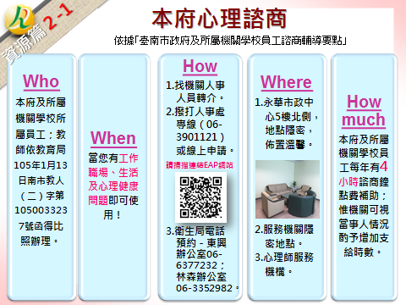**8.EPA(員工協助方案)宣導**

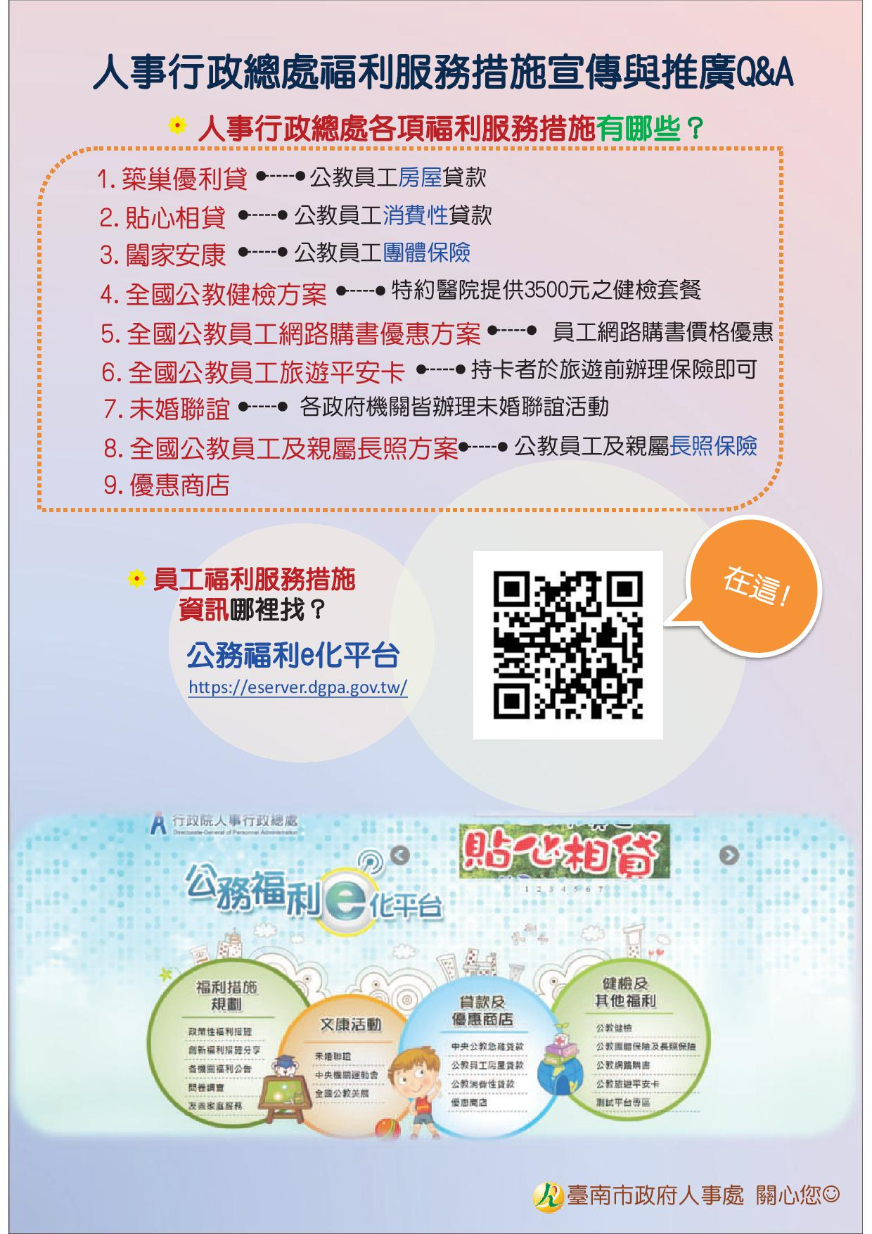

肆、提案討論：無

伍、臨時動議：

陸、散會